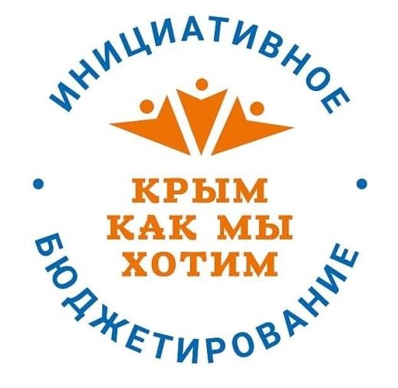Приходите на собрание!

Уважаемые жители

с. Косточковка Нижнегорского района Республики Крым!

Приглашаем вас принять участие в собрании

по отбору проектов инициативного бюджетирования в Республике Крым

# «Крым – как мы хотим».

**Мы вместе должны решить, что нужно нам, нашему населенному пункту!**

|  |  |  |  |
| --- | --- | --- | --- |
| **Собрание состоится:** | | | |
|  | **16 октября 2024 года** | C:\Users\djmar\AppData\Local\Microsoft\Windows\INetCache\Content.Word\noun_clock_28634.png | **16:00** |
|  | **с.Косточковка, ул.Центральная , 9**  **(возле ФАПа)** | | |

# Ваш голос будет решающим!

Администрация Косточковского сельского поселения